# 跨区可视化抽奖配置工具需求

|  |  |  |  |  |
| --- | --- | --- | --- | --- |
| **状态** | **修订人** | **修改日期** | **版本** | **备注** |
| 新创建 | 宋赛飞 | 2019/4/18 | 1.0 | 无 |
|  |  |  |  |  |
|  |  |  |  |  |

目录

跨区可视化抽奖配置工具需求 1

项目背景 2

项目目标 2

预期读者 2

用户操作界面： 3

假定和约束 3

流程逻辑（解决方案）： 4

功能要求 4

1.1. 通过导入一个xlsx文件，自动将内容添加到指定的xml文件中 4

1.2. 文件xml 4

输入xlsx需求文档格式 5

1.3. 文档中分为3个页签 5

文件输出5个xml文件 5

**1.4.** **消耗道具配置general_lottery_config.xml** 5

**1.5.** **抽奖配置visible_lottery_config.xml** 6

1.5.1. 玩家祈福获得的物品的数值设计 6

1.5.2. 玩家拾取福袋获得的物品数值设计 8

1.5.3. 活动时间的设计 9

1.5.4. 小灵通刮刮乐、跨服抽奖“兑换”功能 10

1.5.5. 奖池物品的数值设计 12

1.5.6. 保底奖池 14

**1.6.** **小灵通NEW角标配置mobile_config** 16

1.7. **家具显示配置visible_lottery_fitments_config** 17

**1.8.** **时效道具时间item_timeliness_config.xml** 17

## 项目背景

此工具主要应用于游戏中玩家祈福抽奖、小灵通刮刮乐、聚宝池等活动的配置文件处理：在策划项目中需要将xlsx文件中的内容（主要是抽奖信息：活动时间、奖品、数量、概率、公告等元素）填写入xml文件对应的节点下，其中包含数据量较大，而且含有计算、转化等数据处理，手动输入方式易错而且效率较低。策划人员需要一款替代人为操作的工具来帮助实现整个过程，并希望工具能提供良好的扩展、适应功能。

## 项目目标

实现一个工具，让用户选择输入输出文件，然后将选择信息写入到输出文档中。在本需求中，工具需要将“跨区社区许愿池抽奖输入需求.xlsx”文件的各存在页签的内容写入到相关的xml配置文档中。

## 预期读者

1. 测试人员
   1. 根据文档中功能要求、具体要求、功能描述几个方面进行详细的项目功能测试
2. 开发人员
   1. 根据用户需求详尽的描述本项目所需实现的功能及其所包含的细节问题。严格按照需求分析来实现项目开发
3. 策划人员
   1. 对需求分析进行审核，检查需求遗漏和功能不足。
   2. 根据需求分析文档来了解系统、使用系统

### 用户操作界面：

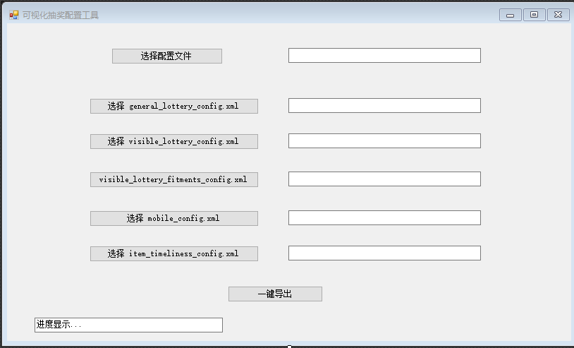

（底部textBox为操作日志输出：显示违规操作、显示执行结果）

#### 用户操作界面说明：

1、“选择配置文件”按钮

a) 使用此按钮打开文件选择窗口（只能选择xls或xlsx格式文件）（需选择本系统的需求格式文件）

b) 拖拽文件到路径输入栏（只能拖拽xls或xlsx格式文件）

2、“一键导出”按钮

a) 使用此按钮打开文件另存窗口（默认文件名为输入文件的文件名，格式为xml文件）

b) 使用此按钮会在系统启动位置生成临时的 temp.xml ，

c) 若用户选择输入文件，则执行覆盖

d) 若用户没有拖入某文件，则不处理某文件信息

## 假定和约束

1. xlsx/xls输入文件
   1. 文档默认包含三个页签，页签名分别为：奖励设计（随周配置提供）、“保底奖励”、“小灵通刮刮乐、跨服抽奖“兑换”功能扩展”
   2. 页签可调换顺序或缺少某个页签（若去缺少某页签，则默认不处理对应的xml内容），
   3. 若出现相应页签则页签名必须为给定名称
   4. 各页签内应 配置内容应完全遵守需求格式
      1. 奖励期望值（奖励权重）最终取四舍五入整数判断是否等于100，若不等于，则弹窗给出提示。
2. general_lottery_config.xml
3. visible_lottery_config.xml
   1. 若不存在第三个页签，则默认不处理该配置中对应部分内容
4. visible_lottery_fitments_config.xml
   1. 该文件需要依赖visible_lottery_config.xml
   2. 在执行导出该文件之前请先导出依赖文件
5. mobile_config.xml
6. item_timeliness_config.xml
   1. 以上各Xml若存在则内容格式为功能要求中需求格式，其中节点关系不能更改

## 流程逻辑（解决方案）：

原系统执行按照用户输入文件分为：数据读取、数据写入两个部分。 （默认为多少个文件就执行多少步）

数据读取部分：

读取当前待输出文件的依赖内容，若不存在，则直接返回

数据写入部分：

写入当前待输出文件的相关内容，若待写入信息不存在（相应页签不存在），则不处理该文件

各文件逻辑相同，其中有文件间依赖关系的内容，在第一次读取后即留作备份。

## 功能要求

* 1. 通过导入一个xlsx文件，自动将内容添加到指定的xml文件中
  2. 文件xml
* 抽奖配置
  + //H3D_X51_res/QQX5_Mainland/trunc/exe/server/config/community2015/visible_lottery_config.xml
* 消耗道具配置
  + //H3D_X51_res/QQX5_Mainland/trunc/exe/server/config/inventory/general_lottery_cost/general_lottery_config.xml
* 家具id顺延
  + //H3D_X51_res/QQX5_Mainland/trunc/exe/server/config/community2015/visible_lottery_fitments_config.xml
* 小灵通NEW角标
  + //H3D_X51_res/QQX5_Mainland/trunc/exe/server/config/mobile/mobile_config.xml
* 时效道具时间
  + //H3D_X51_res/QQX5_Mainland/trunc/exe/server/config/inventory/item/item_timeliness_config.xml
* 生成字段的内容，读取上表中的对应内容即可

输入xlsx需求文档格式



* 1. 文档中分为3个页签
* 奖励设计
* 保底奖励
* 小灵通刮刮乐、跨服抽奖“兑换”功能扩展

文件输出5个xml文件

* 1. **消耗道具配置general_lottery_config.xml**

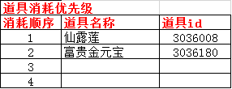

* 以上道具消耗优先级内容需求，位于需求表G12，通过导出配置，替换相应的字段，如“道具顺序”有2则需按递增顺序添加一行配置

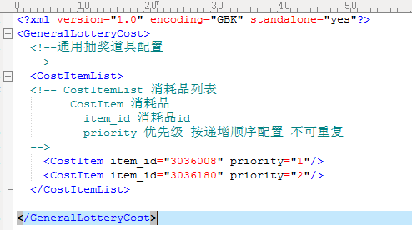

* <CostItem item_id="**3036180**" priority="**1**"/>
* 配置中CostItem item_id="3036180"字段中数字部分对应表格中的“道具id”，为表格H14
* 配置中priority="1"字段中数字部分对应表格中的“消耗顺序”，为表格G14
  1. **抽奖配置visible_lottery_config.xml**
     1. 玩家祈福获得的物品的数值设计

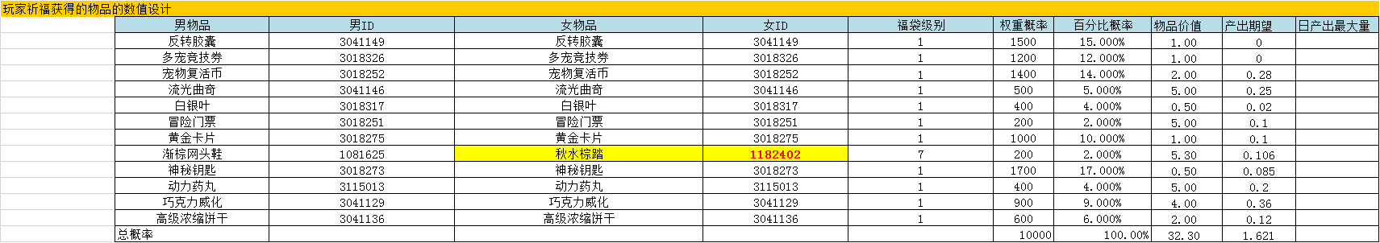

* 以上表格内容需求，通过读取表格字段的文字导出配置，替换相应的字段

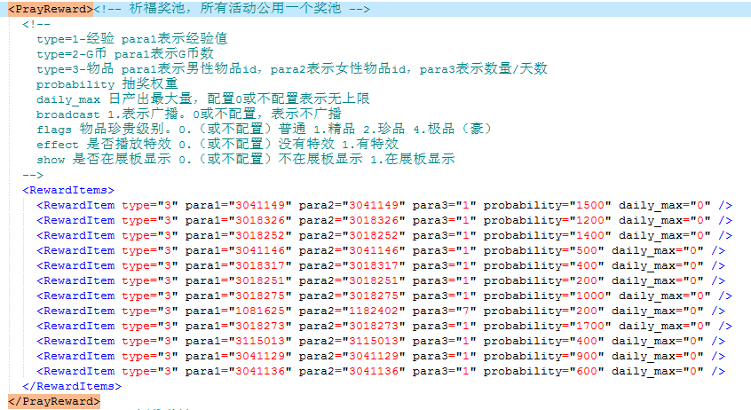

* <RewardItem type="3" para1="**3041149**" para2="**3041149**" para3="**1**" probability="**1500**" daily_max="**0**" />
* 以上内容为最终配置的结构关系，通过导出配置，替换相应的字段
* 配置中RewardItem type="3"字段中数字部分不变
* 配置中para1="3041149"字段中数字部分对应表格中的“男ID”
* 配置中para2="3041149"字段中数字部分对应表格中的“女ID”
* 配置中para3="1" 字段中数字部分对应表格中的“福袋级别”
* 配置中probability="1500"字段中数字部分对应表格中的“权重概率”
* 配置中daily_max="0"字段中数字部分对应表格中的“日产出最大量”
  + 1. 玩家拾取福袋获得的物品数值设计

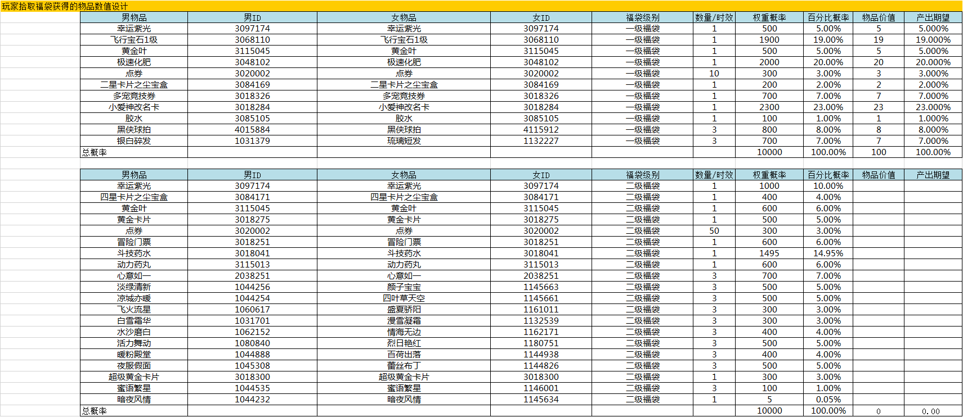

* 以上内容需求，位于需求表A78，通过导出配置，替换相应的字段

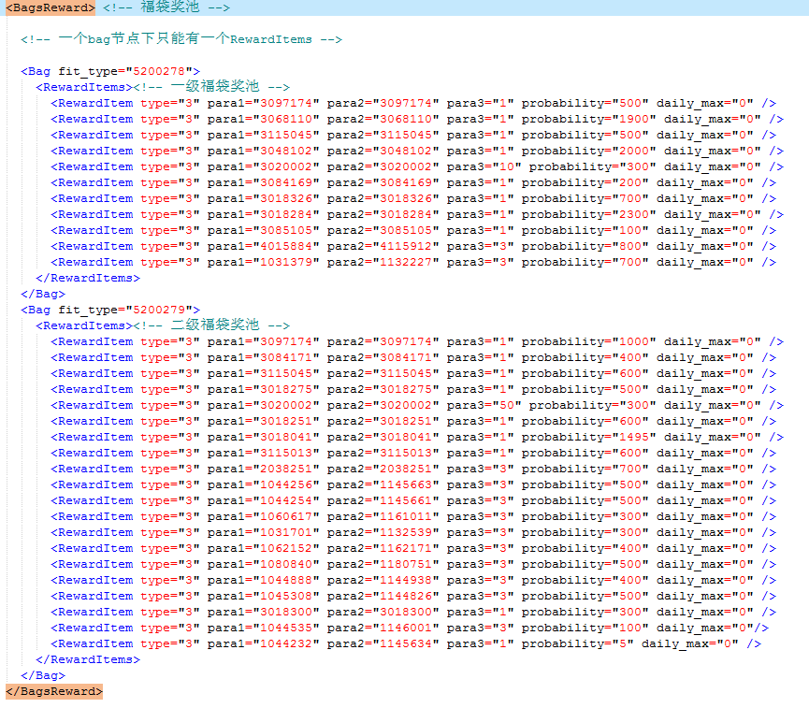

* 一级福袋奖池：
* <Bag fit_type="5200278">  
  <RewardItems><!-- 一级福袋奖池 -->  
  <RewardItem type="3" para1="**3097174**" para2="**3097174**" para3="**1**" probability="**5**" daily_max="0" />
* 二级福袋奖池：
* <Bag fit_type="5200279">  
  <RewardItems><!-- 二级福袋奖池 -->  
  <RewardItem type="3" para1="**3097174**" para2="**3097174**" para3="**1**" probability="**1000**" daily_max="0" />
* 以上内容为最终配置的结构关系，通过导出配置，替换相应的字段
* 配置中para1="3097174"字段中数字部分对应表格中的“男ID”
* 配置中para2="3097174"字段中数字部分对应表格中的“女ID”
* 配置中para3="1" 字段中数字部分对应表格中的“数量/时效”
* 配置中probability="1500"字段中数字部分对应表格中的“权重概率”（如出现小数点，则需乘以10倍数转换成整数）
* 配置中daily_max="0"字段中数字部分不变
  + 1. 活动时间的设计

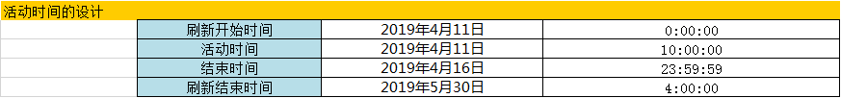

* 以上内容需求，，通过导出配置，替换相应的字段



* <Activity id="39" reset_id="31" activity_name="梦幻仙露池" lottery_name="仙露池" activity_begin="**2019-4-11 00:00:00**" lottery_begin="**2019-4-11 10:00:00**" lottery_end="**2019-4-16 23:59:59**" activity_end="**2019-5-30 04:00:00**">
* 以上内容为最终配置的结构关系，通过导出配置，替换相应的字段
* 配置中Activity id="39" reset_id="31"字段中数字部分需读取导入配置内的节点顺延一个数字
* 配置中activity_begin="2019-4-11 00:00:00"字段中数字部分对应表格中的“刷新开始时间”
* 配置中lottery_begin="2019-4-11 10:00:00"字段中数字部分对应表格中的“活动时间”
* 配置中lottery_end="2019-4-16 23:59:59"字段中数字部分对应表格中的“结束时间”
* 配置中activity_end="2019-5-30 04:00:00"字段中数字部分对应表格中的“刷新结束时间”
  + 1. 小灵通刮刮乐、跨服抽奖“兑换”功能

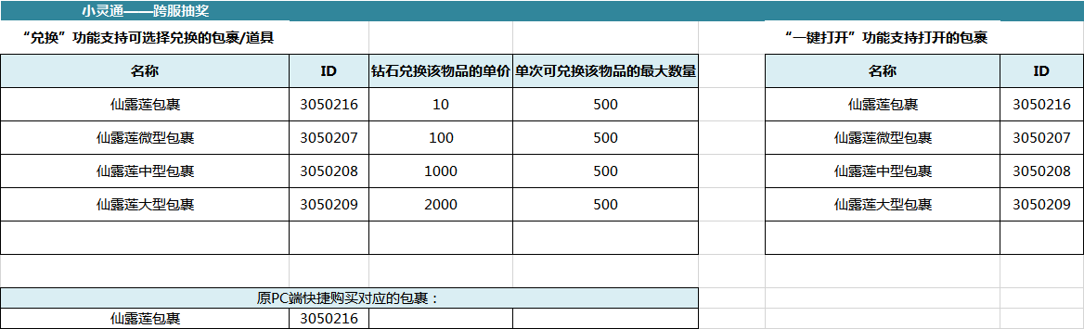

* 以上内容需求，位于需求表第三个页签，通过导出配置，替换相应的字段
* 小灵通“兑换”功能

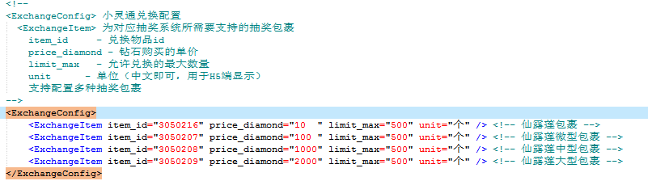

* <ExchangeItem item_id="**3050216**" price_diamond="**10** " limit_max="**500**" unit="个" /> <!-- 仙露莲包裹 -->

<ExchangeItem item_id="**3050207**" price_diamond="**100** " limit_max="**500**" unit="个" /> <!-- 仙露莲微型包裹 -->

<ExchangeItem item_id="**3050208**" price_diamond="**1000**" limit_max="**500**" unit="个" /> <!-- 仙露莲中型包裹 -->

<ExchangeItem item_id="**3050209**" price_diamond="**2000**" limit_max="**500**" unit="个" /> <!-- 仙露莲大型包裹 -->

* 以上内容为最终配置的结构关系，通过导出配置，替换相应的字段
* 配置中ExchangeItem item_id="3050216"字段中数字部分对应表格中**<“兑换”功能支持可选择兑换的包裹/道具>**的“ID”
* 配置中price_diamond="10"字段中数字部分对应表格中**<“兑换”功能支持可选择兑换的包裹/道具>**的“钻石兑换该物品的单价”
* 配置中limit_max="500"字段中数字部分对应表格中**<“兑换”功能支持可选择兑换的包裹/道具>**的“单次可兑换该物品的最大数量”
* 配置中<!-- 仙露莲包裹 -->字段中文字部分对应表格中**<“兑换”功能支持可选择兑换的包裹/道具>**的“名称”
* 小灵通“一键打开”功能、原PC端快捷购买对应的包裹

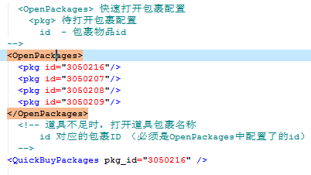

* <pkg id="**3050216**"/>

<pkg id="**3050207**"/>

<pkg id="**3050208**"/>

<pkg id="**3050209**"/>

<QuickBuyPackages pkg_id="**3050216**" />

* 以上内容为最终配置的结构关系，通过导出配置，替换相应的字段
* 配置中pkg id="**3050216**"字段中数字部分对应表格**<“一键打开”功能支持打开的包裹>**中的“ID”,依次替换
* 配置中QuickBuyPackages pkg_id="**3050216**"字段中数字部分对应表格**<原PC端快捷购买对应的包裹>**中的“ID”
  + 1. 奖池物品的数值设计

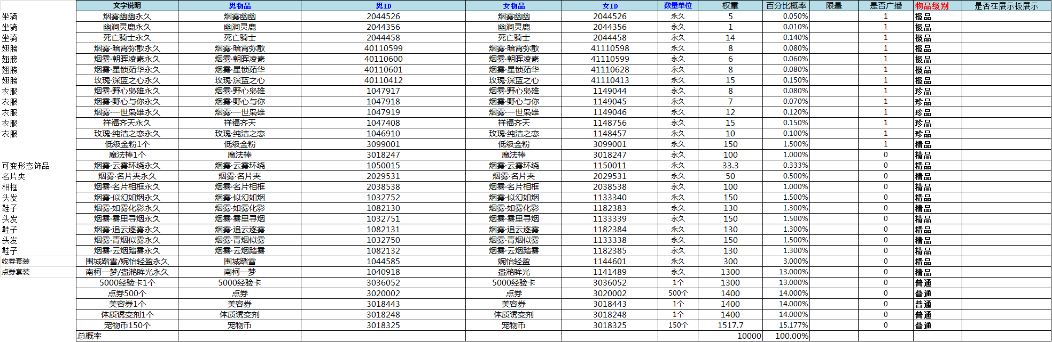

* 以上内容需求，位于需求表A37，通过导出配置，替换相应的字段

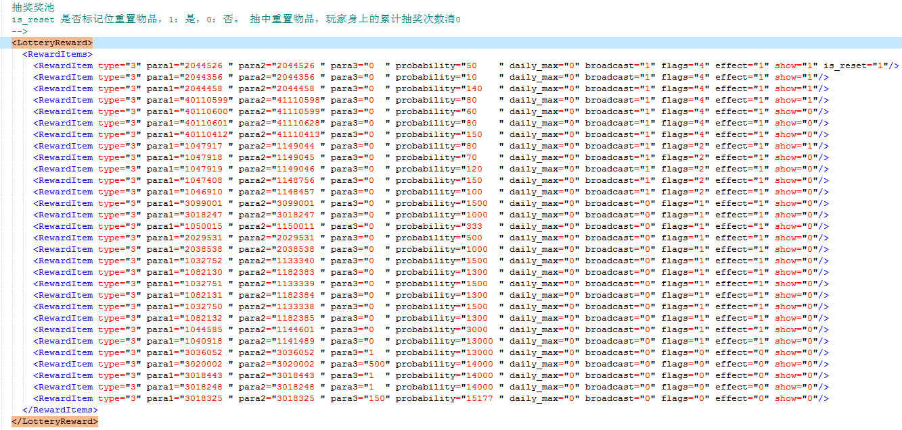

* <LotteryReward>   
  <RewardItems>  
  <RewardItem type="3" para1="2044342 " para2="2044342 " para3="0  " probability="5   " daily_max="0" broadcast="1" flags="4" effect="1" show="1"/>  
  <RewardItem type="3" para1="**2044424**" para2="**2044424**" para3="**0**" probability="**3**" daily_max="**0**" broadcast="**1**" flags="**4**" effect="**1**" show="**0**" is_reset="**1**"/>  
  <RewardItem type="3" para1="2044385 " para2="2044385 " para3="0  " probability="10  " daily_max="0" broadcast="1" flags="4" effect="1" show="0"/>
* 以上内容为最终配置的结构关系，通过导出配置，替换相应的字段
* 配置中para1="2044342"字段中数字部分对应表格中的“男ID”
* 配置中para2="3097174"字段中数字部分对应表格中的“女ID”
* 配置中para3="0" 字段中数字部分对应表格中的“数量单位”
* 若为“永久”需替换为“0”
* 若为“N个”需替换为“N”
* 若为“N天”需替换为“N”
* 配置中probability="3"字段中数字部分对应表格中的“权重”（如出现小数点，则需乘以10倍数转换成整数）
* 配置中daily_max="0"字段中数字部分对应表格中的“限量”
* 配置中broadcast="1"字段中数字部分对应表格中的“是否广播”
* 配置中flags="4"字段中数字部分对应表格中的“物品级别”
* 若为“极品”需替换为“4”
* 若为“珍品”需替换为“2”
* 若为“精品”需替换为“1”
* 若为“普通”需替换为“0”
* 配置中effect="1"字段中数字部分对应表格中的“物品级别”
* 若为“极品”需替换为“1”
* 若为“珍品”需替换为“1”
* 若为“精品”需替换为“1”
* 若为“普通”需替换为“0”
* 配置中show="0"字段中数字部分对应“聚宝池抽奖家具物品展示设计”

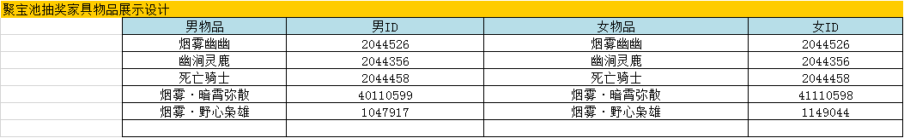

* 表格中的“男ID”和“女ID”中的数字与配置中para1="2044342"和para2="3097174"字段中数字部分对应则show="1"中的数字为1，其余为0
* 配置中is_reset="1"字段中数字部分对应第二页签“重置物品”，如无需求则不需要该字段



* 表格中的“男ID”和“女ID”中的数字与配置中para1="2044424"和para2="2044424"字段中数字部分对应则添加字段is_reset="1"，且数字为1
  + 1. 保底奖池

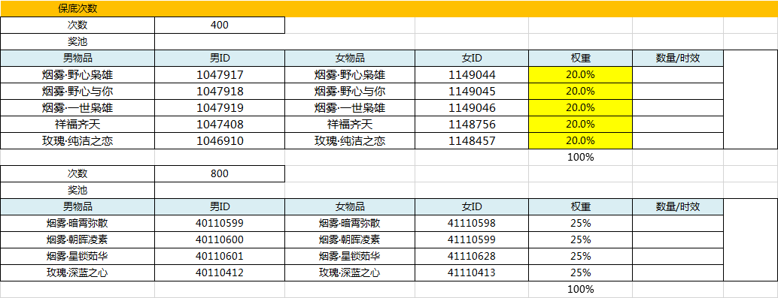

* 以上内容需求，位于需求表第二个页签，通过导出配置，替换相应的字段

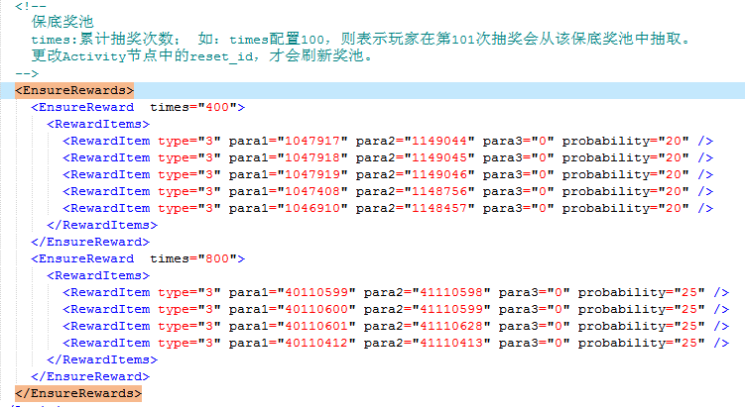

* <EnsureRewards>   
  <EnsureReward  times="**400**">  
  <RewardItems>  
  <RewardItem type="3" para1="**1047063**" para2="**1148542**" para3="**0**" probability="**35**" />
* 以上内容为最终配置的结构关系，通过导出配置，替换相应的字段
* 配置中<EnsureReward  times="400">节点中数字部分对应表格中的“次数”
* 配置中para1="1047063"字段中数字部分对应表格中的“男id”
* 配置中para2="1148542字段中数字部分对应表格中的“女id”
* 配置中para3="0"字段中数字部分对应表格中的“数量/时效”
* 配置中probability="35"字段中数字部分对应表格中的“权重”
  1. **小灵通NEW角标配置mobile_config**

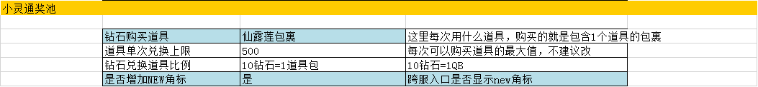

* 以上小灵通奖池角标需求，通过导出配置，替换相应的字段

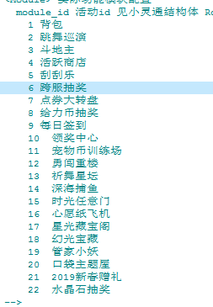

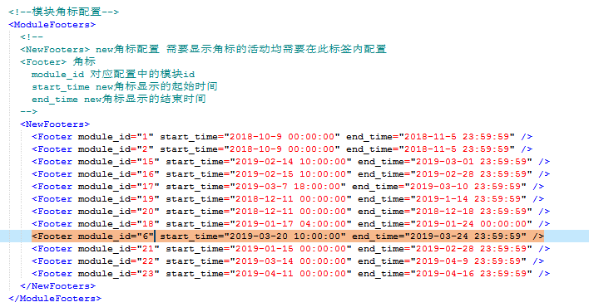

* <Footer module_id="**6**" start_time="**2018-10-9 00:00:00**" end_time="**2018-11-5 23:59:59**" />
* 配置中module_id="6"字段中数字部分为固定功能模块位不变
* 配置start_time="2018-10-9 00:00:00"字段中数字部分对应表格中的“刷新开始时间”
* 配置end_time="2018-11-5 23:59:59"字段中数字部分对应表格中的“结束时间”
  1. **家具显示配置visible_lottery_fitments_config**

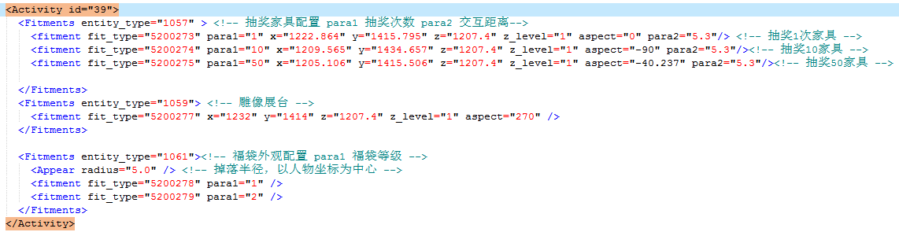

* <Activity id="**39**">
* 配置中Activity id="**39**"字段中数字部分需读取visible_lottery_config配置内活动时间配置前“Activity id="39"内的数字节点”
  1. **时效道具时间item_timeliness_config.xml**

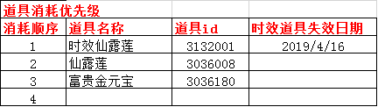

* 以上时效道具时间需求，通过读取前一列道具id，替换相应的时间字段

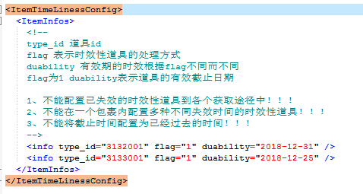

* <info type_id="3132001" flag="1" duability="**2019-04-16**" />

<info type_id="3133001" flag="1" duability="**2018-12-25**" />

* 配置中info type_id="3132001"字段中数字部分为道具id，需读取配置需求内的时效道具失效日期替换对应duability="**2019-04-16**"内的数字节点”